Козьминские
школьные вести

Козьминская
школа
№ 48
14 января
2016 год
Издаётся с мая 2004 года

Мама — главное слово в нашей судьбе…
День Матери в школе прошёл интересно. Праздничная программа состояла из конкурса презентаций о мамах и художественных номеров.
Все ребята старались показать, как они любят своих мам и поэтому приготовили о них самые лучшие презентации. Из нашего класса приготовил презентацию Саша Краснобаев о своей маме - Вере Александровне. Мы увидели, что она очень творческий человек, любит свою профессию и свою семью. Мероприятия, концерты которые проводит Вера Александровна в клубе, интересны и познавательны. А Люба Ларионова в своей презентации показала, какая ее мама рукодельница !!! Её мама - Марина Петровна замечательно шьет, и красиво вяжет. Каждая мама была награждена грамотой в различных номинациях. А подарком для мам, были выступления от учащихся каждого класса. Ребята пели, рассказывали стихи, показали сценку .
Нам понравился видео – фильм в постановке ребят 9 класса о своих мамах. В нём они рассказали, чем отличается каждая мама и огласили свои пожелания своим любимым мамам.
Очень жаль, что на празднике присутствовали не все мамы учеников.
6 класс
P.S. Мне хочется надеяться, что ребята 6 класса в следующий раз при подготовке к празднику отнесутся с желанием, ответственно, коллективно и будут смелее в своих выступлениях.
Ю. С. Попова.

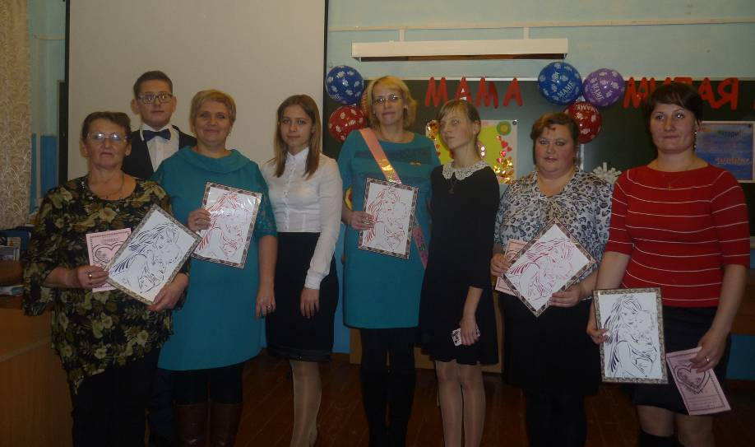
27 ноября в школе было многолюдно. На праздник пришли самые главные гости – мамы. К празднику все мы заранее готовились. Наших мам ожидало много сюрпризов.
Праздник начался с просмотра фильма «Мой ангел». Выбрав осенний листочек, жёлтый или зелёный, мамы разделились на две команды и началась игра «Сто к одному». Вопросы игры были интересными, а ответы на них были для мам неожиданными (ведь опрос проводился среди ребят начальной школы). Вы знаете, кого терпеть не может мама? Оказывается, папу! На что она разозлилась? Зачем мама спрятала деньги? Почему у мамы грязные руки? Почему мама сегодня красивая? А что у мамы в сумочке? На этот вопрос даже самим мамам ответить непросто.
В перерывах между раундами дети читали стихи, пели для мам песни, танцевали, дарили необыкновенные подарки, сделанные своими руками. Приходила даже цыганка, станцевала «Цыганочку», нагадала мамам много радости, счастья, успехов и удачи.
Понравился гостям и фильм «Вот она какая, мамочка родная!». К сожалению, праздник закончился. Стихли аплодисменты... Е.С.Латышева
Сегодня в номере:
- День Матери
- Новый год, Новый год
- Каникулы, каникулы
- Школьное многоборье
- Коротко о разном...
-Это интересно!
- Улыбнись!
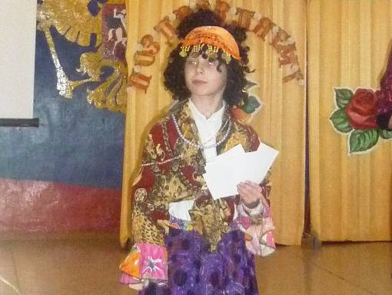
НОВЫЙ ГОД, НОВЫЙ ГОД, бой часов раздастся вскоре...
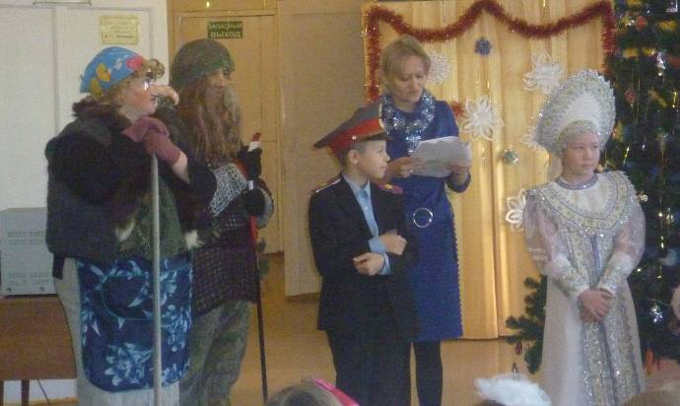

Вот и прошёл в начальной школе новогодний праздник. Съедены подарки, убраны костюмы, cняты с ёлок игрушки. А что же запомнилось ребятам с этого праздника больше всего? Спросим их об этом.
Мне понравилась наша новогодняя ёлка, - говорит Г. Дудин. – Ведь на ней такие красивые игрушки.
Большинство ребят запомнили весёлых сказочных персонажей: Бабу Ягу и Лешего. Глеба рассмешили их забавные носы. Саша Софьин запомнил, как весело они пели песни и водили хороводы вокруг ёлки. В этом году они вместе с Селивановым Е. и Софьиным А. были северными оленями. Им было поручено везти на праздник карету с Дедом Морозом и Снегурочкой. И хоть олени немного заплутали, долгожданные гости всё-таки прибыли по назначению.
Илья Моденов остался доволен песней Бабы Яги и Лешего: «В лесу родилась ёлка, на ней одна иголка». Он её даже выучил. Насте Некрасовой понравились детские новогодние костюмы: «Шамаханская царица» Е.Пинегиной и «Кошка» М. Витенко. Жюри, состоящее из родителей, посчитали лучшими 3 костюма, сделанные своими руками: «Царицу» С. Кирюхиной, «Ромашку» А.Некрасовой, «Оленя» Селиванова Е. А, по мнению большинства ребят, лучшим был костюм «Полицейского» Быкова Лёши. Лиза Белоголова говорит: «У него была настоящая «милиционерская» шляпа». А Аню Банцер Лёша насмешил, когда тащил на праздник Бабку Ёжку с Лешим. Полицейский, конечно, хотел арестовать злодеев, но Дед Мороз разрешил им вести праздник и не зря. Все с увлечением играли в новогодние игры вместе с героями: «Забей снежок в корзину», «Повесь поздравление на прищепки». Тане Дудиной понравился «Танец весёлых гномиков». А сама она была самая красивая на празднике. Ведь в этот день она была Снегурочкой.
- А я был самым счастливым, – говорит Вешняков Даня, – потому что я победил в конкурсе «Счастливчик 2016».
А. Некрасовой ёлка очень понравилась. «Каждый год бы так», - мечтает Настя. А вот Лизе Белоголовой было грустно и скучно. Надеемся, что на следующий Новый год она уже будет веселиться вместе со всеми. О.И. Борисова

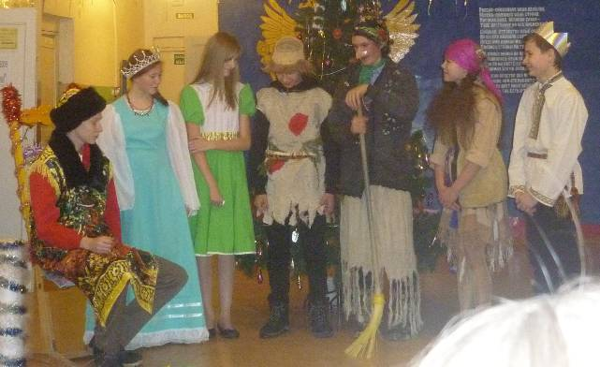

Веселись, гуляй народ, в гости к нам идёт Новый год! Необычным было это новогоднее представление: посещали старшеклассников и Деда Мороза представители разных стран, рассказывая и показывая свои традиции, конкурсы, представления. Были здесь греки в национальных костюмах, индийцы, китайцы, грузины, итальянцы. Девушки в африканских нарядах (11 кл.) с удовольствием украсили игрушками-мандаринами пальму и пожелали всем здоровья. Китайцы (7 кл.) с традиционным хвостатым драконом прошлись по новогодней площадке. Ярким был костюм китайца у Никиты Смирнова. Рассказали о встрече 2016 года и итальянцы (6 кл.), поиграв в национальные игры и съев кусочек «ароматной пиццы». Индийцы (5 кл.) прибыли к нам даже с двумя слонами, которые были встречены зрителями на «ура». Три грека (9 кл.) в тогах, станцевав сир-таки, познакомили зрителей со св. Василием и обычаями греков. Кому-то даже достался доллар из пирога «Василапиты». Грузины издревле славились своим гостеприимством. Чинно прошествовала среди танцующих грузинок грациозная Банцер О., подтанцовывал и молодой грузин (ФилимоновА.). Снегурочек было даже две. Дед Мороз, правда был немного уставшим, но в целом выдержал наш замечательный праздник. Зато Баба Яга (Дима Юдин,11 кл.) была в ударе. Веселила зрителей и не давала скучать! Представление удалось! Традиционную лотерею подготовили девчонки 10 кл, а провели В.Булатов и У.Пинегина. Главный приз (копилка) достался Н.Смирнову. 9 класс

«Простыми словами о главном»
Под занавес Года литературы Яренская районная библиотека объявила конкурс «Простыми словами о главном». Приняли в нём участие и ученики начальных классов нашей школы.
Первоклассницы Булаткина Диана и Литвиненко Соня нарисовали рисунки на тему «Моя семья». Второклассница Некрасова Настя отправила на конкурс 2 рассказа: о том, как впервые садила картошку с папой и о том, как будучи маленькой, давала родителям прозвища – названия животных. Третьеклассник Арихин Савелий поведал истории старых фотографий из семейного альбома. А Дудина Татьяна рассказала, как её дедушка поймал огромную щуку. Все истории наших ребят, наряду с работами учеников из других школ, вошли в сборник. Лучшим же рассказом сборника был признан рассказ Селиванова Егора «Водное притяжение». В нем Егор описал историю, происходящую с ним каждый год.
«… Рядом с нашим домом есть канава. И именно в ней каждый год я открываю, как говорит моя мама, сезон по плаванию. Когда я только начал ходить, то пройти мимо канавы я никак не мог, и каждый раз умудрялся упасть в неё и вымокнуть. Бывало и так, что я был мокрым с головы до ног.
И так повторяется каждый год: то я заеду на велосипеде, то на машине. Вода меня просто притягивает. Наверное, это потому, что по знаку Зодиака я - Водолей».
Рассказы Егора и Насти были напечатаны в районной газете «Маяк». Пожелаем нашим маленьким писателям дальнейших успехов в литературном творчестве. А.И.Учайкина

Каникулы, каникулы...
30 декабря начались зимние каникулы. Это прекрасное время — и Новый год, и Рождество, и крещенские морозы. Артёму Филимонову запомнились каникулы тем, что он активно «изучал строение» компьютера и совершил поход в п.Гыжег с целью поздравления одноклассницы.
Лида Дозморова и Даша Селиванова занимались фигурным катанием на открывшемся катке и в результате получили массу впечатлений и позитива.
Диана Туробова, Даша Борисова и Лера Ефимова в Гыжеге обучались делать сальто в сугроб: все крыши и сугробы были истоптаны и вытоптаны.
Вова Быков все каникулы провёл в гостях у бабушки, которая угощала внука пышной выпечкой.
В целом каникулы прошли очень-очень увлекательно, но, к сожалению, быстро. Сколько всего можно было бы натворить!
8 класс
Школьное многоборье
3 декабря в школе в уже отремонтированном спортзале прошло спортивное многоборье.
Учащиеся были распределены по четырём группам: девочки и мальчики с 5 по 7 класс, девушки и юноши с 8 по 11 класс. Многоборье состояло из четырёх секций: прыжки через скакалку (судья - Т.Н.Белоголова), подтягивание для мальчиков, отжимание для девочек (судья — С.Ю Некрасова), прыжки в длину с места (судья — А.Л.Таратин), поднимание туловища (судья М.В.Остапенко).
Победа нашла своих героев! Победителями стали: среди младшей группы мальчиков Вася Суранов (6 кл.), среди юношей — Антон Латышев (10 кл.), у младших девочек — Валерия Ефимова (7 кл.) и Тоня Медведева (6 кл.), у девушек — Люба Ларионова (11 кл.).
Во время многоборья велась видеосъёмка Денисом Белоголовым, впоследствии был создан фильм (руководитель Г.А.Денисова), который принял участие в районном смотре видеороликов о спорте и занял первое место. Молодцы все!
7 класс
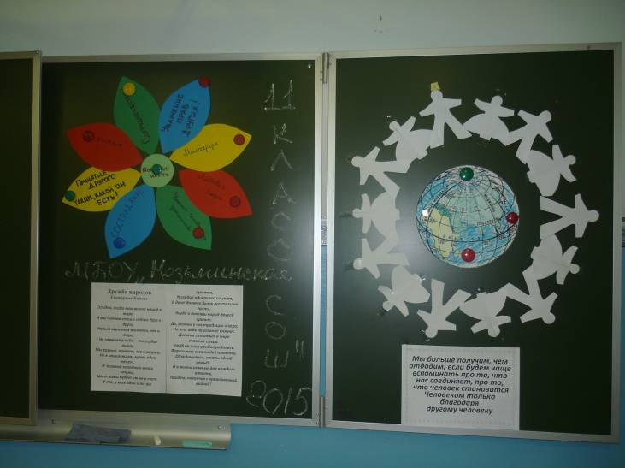
С 30.11 по 26.12 2015 в МБОУ «Козьминская СШ» во всех классах с 1 по 11 прошли Уроки толерантности
Целью данных уроков было формирование у школьников позитивной гражданской идентичности, активной социальной позиции, установок толерантности и культуры мира. Для проведения данного Урока учителя использовали информационные и методические материалы, разработанные Федеральным агентством по делам национальностей Российской Федерации и Центром толерантности, размещенные на сайте Федерального агентства по делам национальностей www.fadn.gov.ru в разделе «Документы».

Это интересно!
- самой крупной бабочкой всей Европы является грушевая павлиноглазка, или большой ночной павлиний глаз из семейства павлиноглазок. В размахе крыльев она достигает от 120 до 155 мм. Интересно, что эта гигантская бабочка за всю свою жизнь ни разу не ест, а живёт за счёт запасов, накопленных гусеницей.
- самая длинная не только в Крыму, но и в Европе междугородняя троллейбусная трасса соединяет Ялту с Симферополем, её протяжённость (от аэропорта «Центральный» до Ялтинского автовокзала) составляет 95 км.
Олимпиады в школе
- в ноябре на базе нашей школы прошли предметные олимпиады в районе. Честь нашей школы отстаивали Д.Софьин (русский язык), К.Уварова (физика, русский язык), Н.Смирнов (физика), Ю.Остапенко (русский язык), Н.Булатов (биология), П.Учайкин, А.Филимонов (обществознание). Призовые места заняли: Уварова Екатерина — 3 место по физике, Никита Смирнов — 1 место по физике, Артём Филимонов — 2 место по обществознанию, Никита Булатов — 2 место по биологии.

Наш спортзал
С тобою этот день мы очень ждали,
И каждый раз тянуло нас сюда.
И вот оно - открытие спортзала!
Спортивный зал нас ждет с тобой всегда!
Светлый, новый наш спортзал
Место для уроков дал.
Пусть растут, играют дети,
Станут всех сильней на свете!
Потолок и раздевалка,
Стены, лыжи, ворота.
Даже мячик кинуть жалко,
Здесь такая красота!
Хочется всем от души написать:
- Вы поработали славно, на "5"!
Пусть будет счастлив каждый строитель,
Рабочий, маляр, руководитель!
Спасибо большое за новый наш зал.
Все просто супер! Всем высший балл!
Ученики 5 класса

Умные мысли
- Можно во всём винить других и отчаиваться, а можно каждый день вставать ещё раньше и упорно добиваться успеха.
- Счастье — это когда тебя понимают, большое счастье — это когда тебя любят, а настоящее счастье — это когда любишь ты (Конфуций)
- Имейте ввиду, если вы сделаете быстро и плохо, то люди забудут, что вы сделали быстро, и запомнят, что вы сделали плохо. Если вы сделали медленно и хорошо, то люди забудут, что вы сделали медленно, и запомнят, что вы сделали хорошо! (Сергей Королёв)
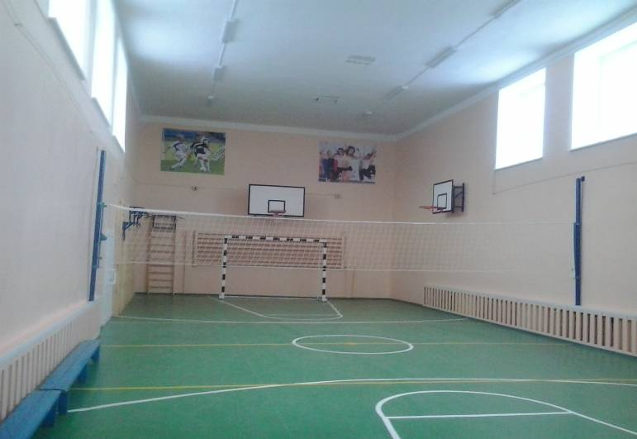
Газета выходит 1 раз в четверть. Тираж 10.
Редакционная коллегия:
спецкорреспонденты из каждого класса,
Учителя – Смирнова Н. С., Белоголова Т. Н.
Адрес – 165787 с. Козьмино,
ул. Первомайская д.35, телефон 8 818 59 74 124

Всероссийский День Света
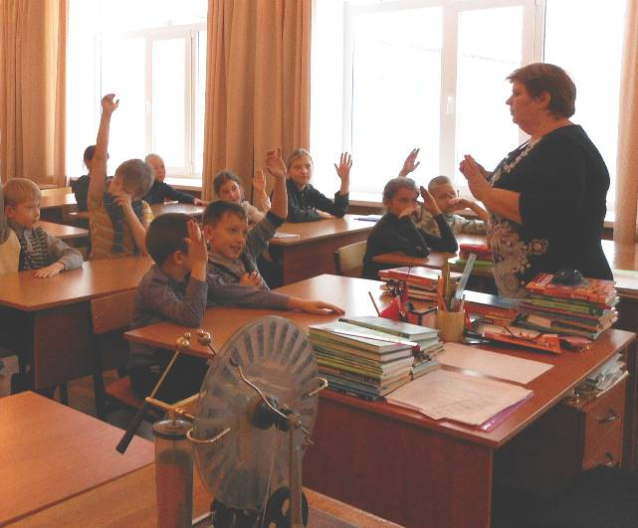

21 декабря проведена акция, посвящённая дню энергетика. Т.Н. Кобычева провела уроки о значении и сохранении электроэнергии. Учащиеся создавали рисунки, посещали сайт, писали сочинения и поздравления.

